**PRESENTAZIONE**

È possibile beneficiare del duplice riconoscimento di associazione sportiva dilettantistica e di associazione di promozione sociale.

In qualità di **associazione sportiva dilettantistica** dovrà

1. svolgere in via stabile – ma non necessariamente principale - attività sportiva dilettantistica in discipline ad oggi espressamente riconosciute dal CONI (in tal senso Delibera del Consiglio Nazionale del CONI del 15/9/2022 ed elenco riportato nel regolamento di funzionamento del registro nazionale delle attività sportive dilettantistiche),
2. realizzare tali finalità sia attraverso l'attività didattica (*es: scuola di ping pong*) che sportiva (*intendendo tale la partecipazione ad attività competitive di ping pong indette dalla UISP anche con la vostra collaborazione*)
3. avvalendosi di istruttori/allenatori/tecnici che siano abilitati dall'UISP previa partecipazione a corsi dalla stessa organizzati e che attengono sia alla formazione tecnica che alla conoscenza dell’ordinamento sportivo (c.d. unità didattiche di base). Per informazioni sulla calendarizzazione degli eventi formativi potete contattare il/la referente del Comitato UISP territorialmente competente.

Il Decreto Legislativo 36/2021 prevede che:

1. per sport debba intendersi “*qualsiasi forma di attività fisica fondata sul rispetto di regole che, attraverso una partecipazione organizzata o non organizzata, ha per obiettivo l'espressione o il miglioramento della condizione fisica e psichica, lo sviluppo delle relazioni sociali o l'ottenimento di risultati in competizioni di tutti i livelli*”. Questo dovrebbe implicare il superamento dell’attuale elenco di discipline espressamente riconosciute;
2. “*l'area del dilettantismo comprende le associazioni e le società (…) che svolgono attività sportiva in tutte le sue forme, con prevalente finalità altruistica, senza distinzioni tra attività agonistica, didattica, formativa, fisica o motoria*”. Questo dovrebbe implicare il superamento dell’attuale necessità di svolgere sia attività didattiche che attività competitive/agonistiche;
3. “*agli enti del terzo settore che esercitano, come attività di interesse generale, l'organizzazione e la gestione di attività sportive dilettantistiche e sono iscritti, avendone i requisiti, al Registro nazionale delle attività sportive dilettantistiche, si applicano le disposizioni previste per le associazioni e società dilettantistiche limitatamente all'attività sportiva dilettantistica esercitata*”.

***I requisiti qualificanti l’associazione di promozione sociale***

Per acquisire tale qualifica l’ASD dovrà dimostrare che:

1. **persegue finalità di natura civica, solidaristica e di utilità sociale**;
2. svolge **attività di interesse generale**;
3. svolge eventualmente **attività diverse** da quelle di interesse generale ma nei limiti della relativa strumentalità e secondarietà ai sensi del Decreto del Ministero del Lavoro 19/05/2021;
4. l’attività è svolta prevalentemente grazie all’apporto dei soci **volontari** (ex art. 35 del CTS) come d’altro canto già previsto nella Legge 383/2000. I volontari – siano essi occasionali o continuativi – dovranno
5. essere tutelati con apposita **assicurazione** con riferimento ai rischi di malattia, infortunio e responsabilità civile;
6. risultare da apposito registro previamente vidimato (vedi Decreto del Ministero dello sviluppo economico 6/10/2021)

e potranno ricevere solo rimborsi a piè di lista o, al configurarsi dei requisiti, in autocertificazione ma mai rimborsi forfettari;

1. le eventuali **risorse umane retribuite** devono essere necessarie allo svolgimento dell'attività di interesse generale e al perseguimento delle finalità di natura civica, solidaristica e di utilità sociale e non devono essere (ex art. 36 del CTS) alternativamente superiori
2. al 5% dei soci *o*
3. al50% dei volontari (quindi accanto ad una risorsa umana retribuita è necessario dimostrare la presenza di almeno due volontari attivi e continuativi).

Nel conteggio non si tiene in considerazione il numero di ore prestate dal volontario ma il criterio capitario e si prendono in considerazione, come lavoratori, solo dipendenti e collaboratori coordinati e continuativi con tutela assicurativa INAIL.

Solo in presenza dei sopra indicati presupposti – che diverse ASD potrebbero non soddisfare – l’associazione può qualificarsi come APS.

Per approfondimenti si rinvia al capitolo 4 della GUIDA PRATICA.

***Come avviene la costituzione?***

È necessario rispettare il seguente iter:

1) **individuazione dei soci fondatori** in numero non inferiore a sette persone fisiche;

2) predisposizione di **atto costitutivo** (al cui interno viene nominato il primo consiglio direttivo) **e statuto** da stampare in due esemplari e da sottoscrivere - a cura dei soci fondatori - nell'ultima pagina di atto costitutivo e di statuto e da siglare in ogni pagina a cura del presidente e del segretario dell’Assemblea costituente. È opportuno firmare in originale i due atti ma l’Agenzia delle Entrate accetta anche una versione in originale ed una in fotocopia in base alle istruzioni al modello di registrazione atti.

Atto costitutivo e statuto possono essere liberalmente elaborati ma per poter acquisire il riconoscimento di associazione sportiva dilettantistica è necessario rispettare

1. i precetti normativi dell’articolo 90 della Legge 289/2002 e, in prospettiva, quelli indicati dal Decreto Legislativo 36/2021
2. i vincoli di cui all’art. 148, ottavo comma, del Testo unico delle imposte sui redditi riproposti anche all’art. 4 del Decreto IVA per poter accedere alle agevolazioni fiscali;
3. i requisiti previsti dal Codice del terzo settore per potersi qualificare come associazione di promozione sociale, unitamente alle numerose indicazioni di prassi fornite dal Ministero del Lavoro a cui gli uffici del Registro unico nazionale del terzo settore si attengono. Per approfondimenti si rinvia al capitolo 4 della GUIDA PRATICA.

3) nella stessa giornata o antecedentemente, acquistare le **marche da bollo** da applicare all’atto. Le marche da bollo sono di € 16,00 e si applicano ogni 100 righe sui due esemplari di atto costitutivo e statuto. Le associazioni di promozione sociale sono esenti da imposta di bollo ma non si riscontra ancora un provvedimento di prassi dell’Agenzia delle Entrate che, analogamente a quanto aveva affermato per le organizzazioni di volontariato affermi l’esenzione dall’imposta per le associazioni di promozione sociale prima del riconoscimento di tale status, abbiamo solo un precedente rappresentato da una nota dell’Agenzia delle Entrate dell’Emilia Romagna;

4) richiesta di **attribuzione del codice fiscale con il Modello AA5/6**. La richiesta può essere effettuata a sportello, previo appuntamento che può essere richiesto on line da qui

<https://prenotazioneweb.agenziaentrate.gov.it/PrenotazioneWeb/prenotazione.action>

Qui di seguito un esempio:

|  |  |
| --- | --- |
|  |  |

Specificando in data approvazione bilancio quanto emerge dallo statuto: normalmente 120 giorni dalla chiusura dell’esercizio sociale.

5) pagamento dell'imposta di registro (euro 200) in posta o banca con Modello F24;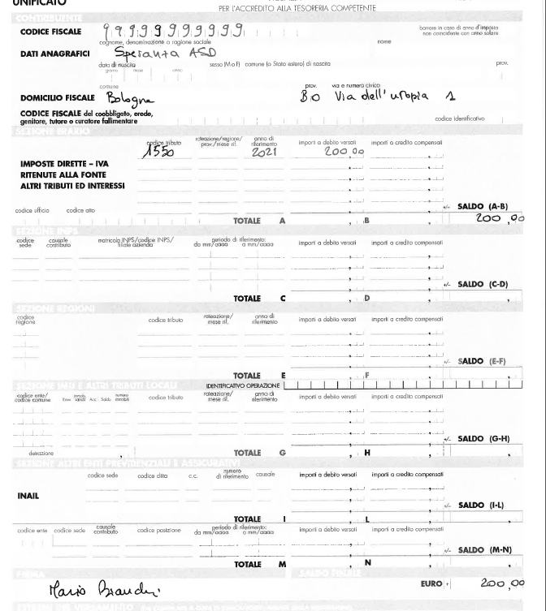

6) **registrazione di atto costitutivo e statuto all'Agenzia delle Entrate** con Modello 69. Si accede agli Uffici previo appuntamento che può essere richiesto on line da qui

<https://prenotazioneweb.agenziaentrate.gov.it/PrenotazioneWeb/prenotazione.action>

dove si può richiedere il modello 69 ed essere assistiti nella relativa compilazione;

7) affiliazione dell'ASD a UISP e tesseramento dei relativi soci;

8) iscrizione nel Registro nazionale delle attività sportive dilettantistiche con il supporto di UISP;

9) iscrizione nel registro unico nazionale del terzo settore attraverso il portale <https://servizi.lavoro.gov.it/Public/login?retUrl=https://servizi.lavoro.gov.it/&App=ServiziHome>

Per informazioni sulla procedura da seguire si rinvia a [CIRCOLARE N. 54/2022-2023 - COME CI SI ISCRIVE AL RUNTS?](https://areariservata2.uisp.it/contenuti/1177)